

Asignatura: Programación de Aplicaciones

Tema: Android

E-Mail: [acamarara.inf@upsa.es](mailto:acamarara.inf@upsa.es)

Universidad: UPSA

Alumno: Ángel Cámara Ramos

Resumen:

He realizado una aplicación en Android mediante Android Studio en la que se puede almacenar rutas de senderismo, el programa te permite ver unas rutas ya incluidas en la aplicación (almacenadas en un repositorio), así como añadir una nueva ruta al sistema, además si haces click en una ruta te mostrará la información mas detallada, en un formato diferente.

Clases del programa:

Ejecución del Programa:

Primero la app nos muestra las rutas que ya venían en la app por defecto de forma vertical, con los datos mostrados de forma simple, en la parte inferior derecha tenemos un botón “ADD” con el que podemos añadir otra ruta.

Además, si pulamos encima de una ruta, nos mostrará en otra pagina la información de forma detallada.

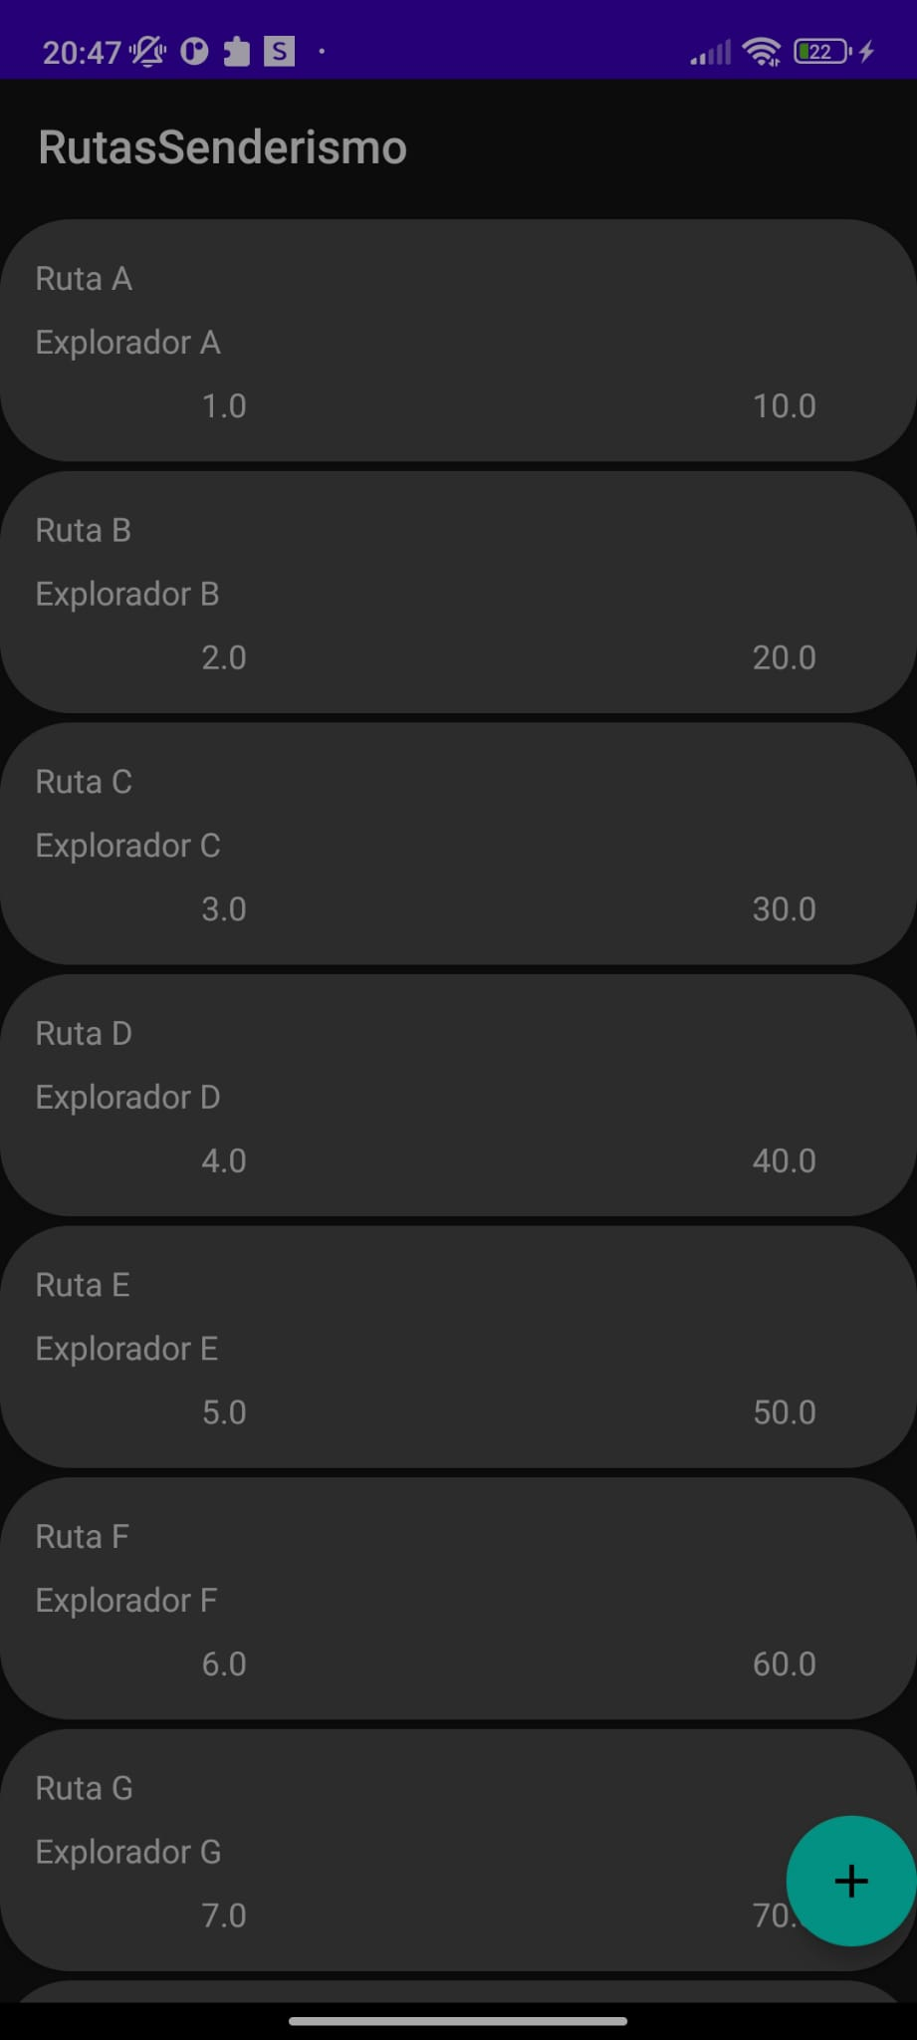

Si hemos optado por pulsar el “+” nos llevará a esta vista, donde nos pedirá el nombre de la ruta, el explorador, la dificultad (mediante una Seek Bar) y la valoración de la ruta (mediante un sistema de rating).

\*Añado un ejemplo para ver su ejecución

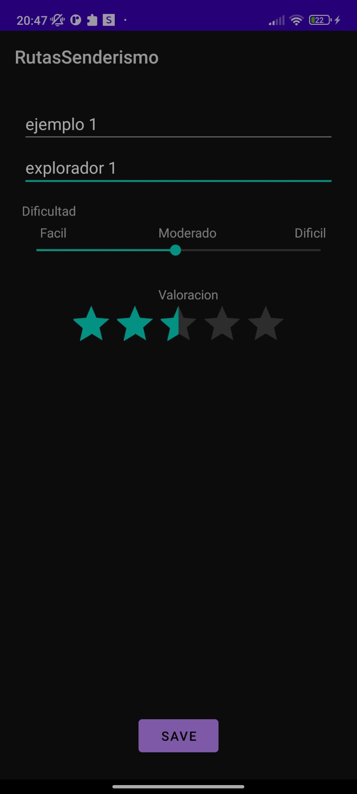

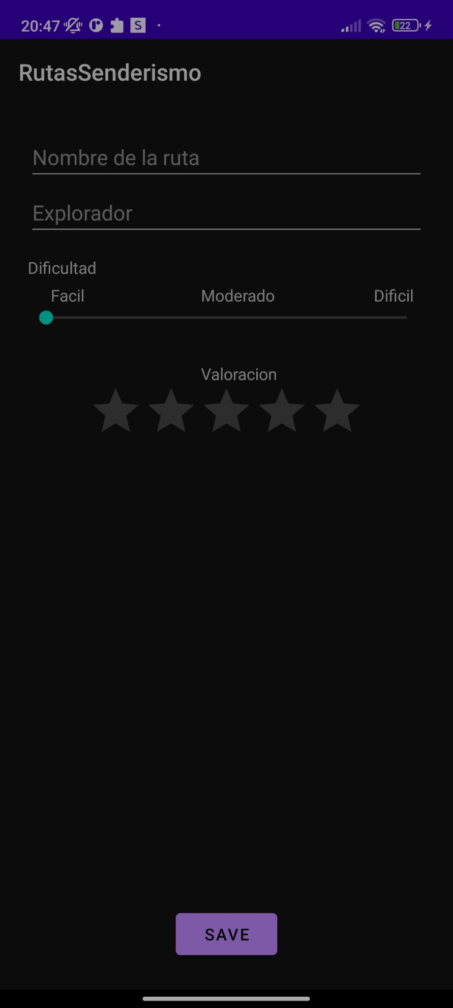

Si pulsamos en el botón de “SAVE” guardaremos la ruta correspondiente  
(Si bien es cierto que no aparecerá inmediatamente, ya que la app no tiene un método load al pulsar en “save”)

Al recargar de forma manual aparecerá lo siguiente

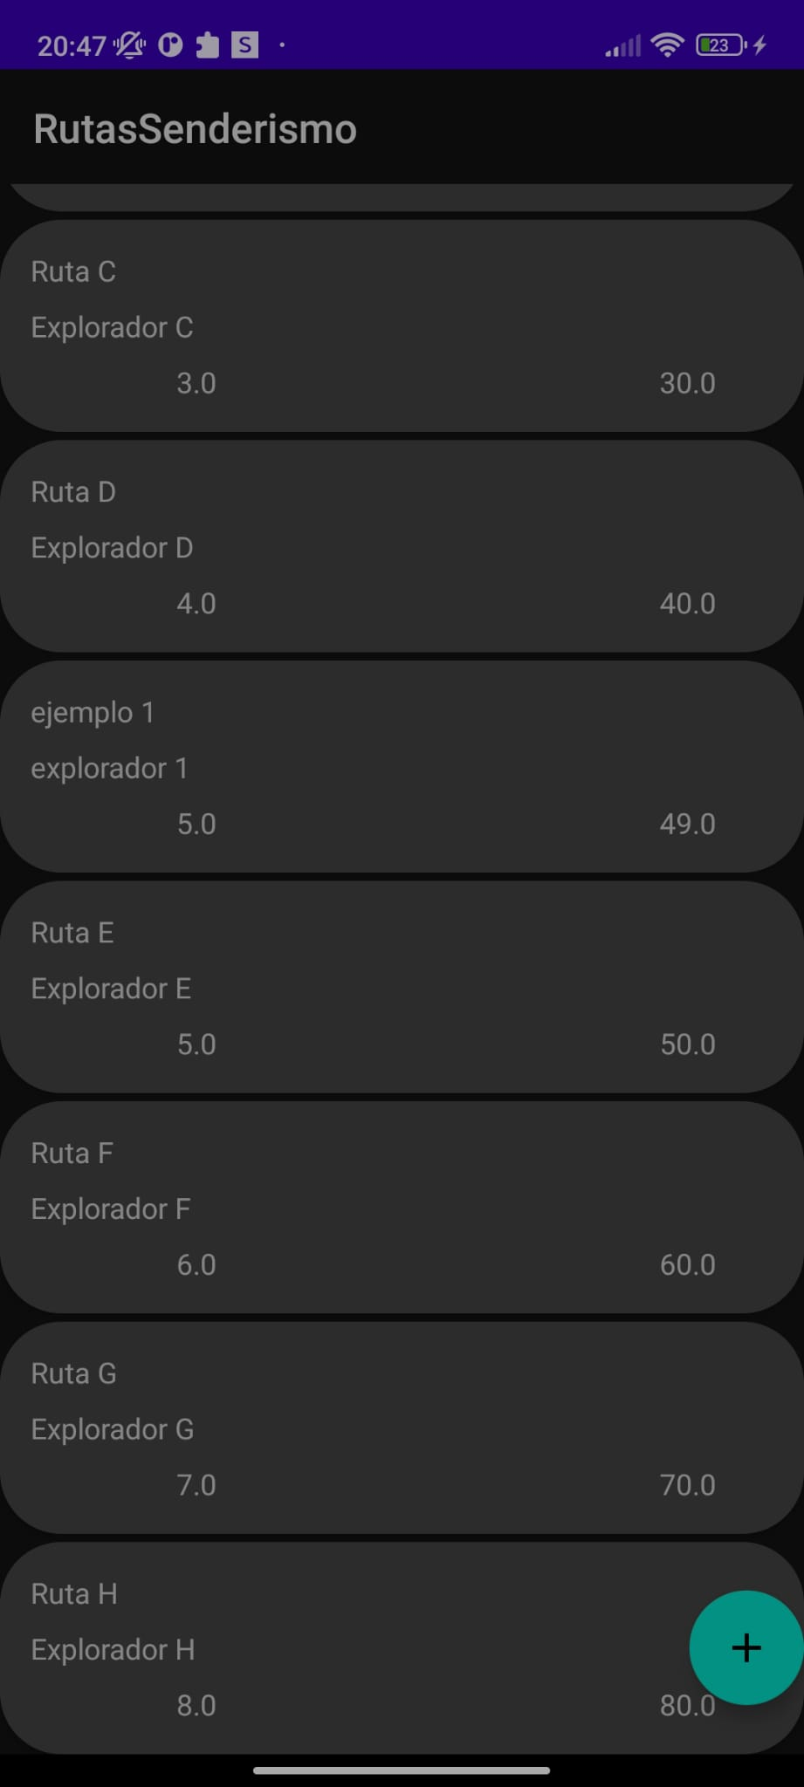

Aquí está la ruta introducida

Si pulsamos sobre una de las rutas tendremos lo siguiente, en las rutas por defecto tendremos las claves manuales (‘a’, ‘b’…) mientras que en las claves generadas automáticamente tendremos un auto valor.

